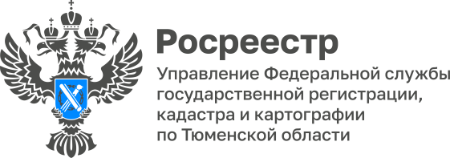

**Тюменский Росреестр в октябре 2024 года проконсультирует по 4 темам**

Управление Росреестра по Тюменской области информирует о проведении телефонных консультаций в октябре.

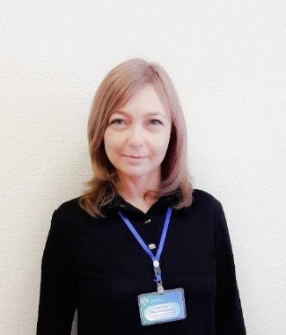

10 октября начальник отдела государственной регистрации долевого участия в строительстве и ипотеки Ольга Сумская разъяснит особенности государственной регистрации договоров участия в долевом строительстве, в том числе по документам, представленным в электронном виде. Консультирование состоится с 11 до 12 часов по телефону – 8 (3452) 43-49-00.

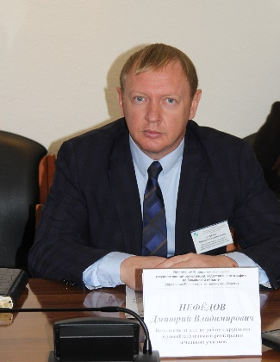17 октября начальник отдела по работе с крупными правообладателями и государственной регистрации земельных участков Дмитрий Нефедов разъяснит порядок государственной регистрации прав на земельные участки. Консультирование состоится с 11 до 12 часов по телефону – 8 (3452) 43-28-43.

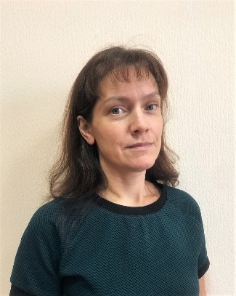

24 октября начальник отдела землеустройства, мониторинга земель и кадастровой оценки объектов недвижимости Татьяна Волкова разъяснит вопросы о комплексных кадастровых работах, проводимых на территории Тюменской области. Консультирование состоится с 11 до 12 часов по телефону – 8 (3452) 25-75-63.

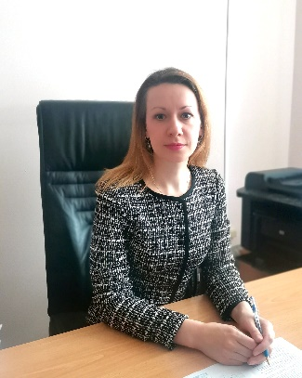31 октября заместитель начальника отдела по контролю (надзору) в сфере саморегулируемых организаций Анастасия Горбонос разъяснит правовой статус кадастрового инженера и его ответственность при выполнении кадастровых работ. Консультирование состоится с 11 до 12 часов по телефону – 8 (3452) 25-76-50.

**г. Тюмень, ул. Луначарского, д. 42, тел: (3452) 43-12-49**

**e-mail:** [**reestr72@yandex.ru**](mailto:reestr72@yandex.ru)**,** [**https://rosreestr.gov.ru**](https://rosreestr.gov.ru)